27402
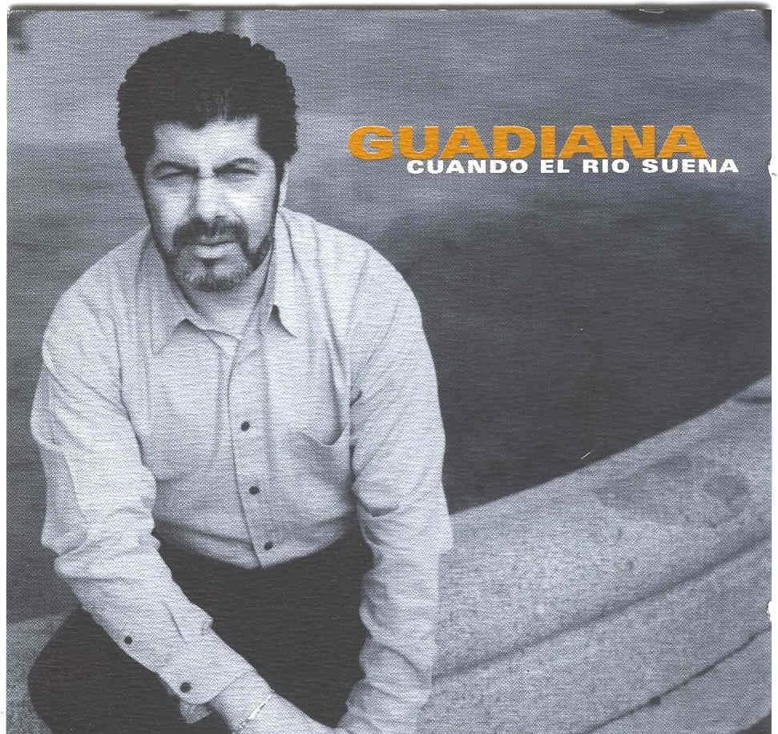

GUADIANA
CUANDO EL RIO SUENA (1999)

1 OYE EXTREMADURA (Tangos)
Testo: (?)

Archivio Bottega:
Guadiana, (?) - OYE EXTREMADURA
Flamenco - [Tientos/Tangos]
Cante da definire Tango ,
Capotasto: DD - Note Varie:

2 LO PENSAMOS? (Bulerias)

Reniego yo
reniego de mi sino

Si te guiara de mi consejo
tu no lloraria como llora
que ni te viera tan desengañaita
que a mi puerta no te asoma

To le temen al moro
como si el morito fuera
un bichito venenoso
porque la gente se lo comiera

Te miente el corazon
lo nuestro ya se ha perdio
te fuiste una tarde
perdiste mi cariño
(?)

Digan lo que quieren
yo estare contigo
hasta la muerte
no desempere

Me llamaban a comer
en la mesa me sentaba
y acordandome de ti
la gana se me quitaba

Yo me equivoque
(?)

Digan lo que quieren...

Archivio Bottega:
Guadiana, (?) - LO PENSAMOS?
Flamenco - [Soleares/Bulerias]
Cante Generico: Buleria , (Lenta), con Guit.e ritmica (Coro)
Capotasto: DD - Note Varie:

3 ALHAMBRA (Tientos)
Testo: (?)

Archivio Bottega:
Guadiana, Paquete y Juan Carmona Habichuela - ALHAMBRA
(Altro)

4 PUERTA TIERRA (Alegrias)

Mi barca marinera
cuando sale a la mar
mi barca marinera
el farol de la bahia
la vigila al pasar

Eres mi barca
me lleva mar adentro
yo soy la orilla
donde te espero

Tu eres el viento
que me traje (?)

Por la arena de la playa
yo la vi pasar
junta a la orilla del mar
el reflejo de tu cara
se reflejaba entre las olas del mar

Eres mi barca…

Archivio Bottega:
Guadiana, (?) - PUERTA TIERRA
Flamenco - [Cantiñas/Alegrias]
Cante Particolare por Alegria , con Guit.e ritmica
Capotasto: DD - Note Varie:

5 LE GRITARE' AL VIENTO (Soleà)

Que toquen a rebato
que las campanas del olvio
veni a apagar este fuego
que esta gitana ha encendio

En la Habana hice una muerte
que la puebla me sentencio
la Habana dice que muera
la puebla dice que no
en la Habana hice una muerte
que la puebla me sentencio

Quisiera darte
un bezo de amor
y entregarte yo a mi grandeza
no puedo el querer
lo que yo no quiero
no puedo engañarte
no puedo amarte
yo le gritare al viento

Archivio Bottega:
Guadiana, Josemi Carmona - LE GRITARE' AL VIENTO
Flamenco - [Soleares/Bulerias]
Cante Generico: Buleria por Soleà y Soleà por Buleria, con Guit.e Altro (Violini)
Capotasto: 2 taranto - Note Varie:

6 ELOHIM (Bulerias)
Testo: (?)

Archivio Bottega:
Guadiana, (?) - ELOHIM
Flamenco - [Soleares/Bulerias]
Cante Particolare por Buleria , con Guit.e ritmica
Capotasto: DD - Note Varie:

7 DIVINA (Cartagenera)
Testo: (?)

Archivio Bottega:
Guadiana, (?) - DIVINA
Fandango - [Cantes de las Minas]
Cante da definire Cartagenera ,
Capotasto: DD - Note Varie:

8 PASARA'
Testo: (?)

Archivio Bottega:
Guadiana, (?) - PASARA'
(Altro)

9 PA SABER DE TU QUERER (Soleà por Bulerias)

De meno
me tiene que echa de meno
y va a salir a buscarme
como un caballo sin freno

Hasta la fe del bautismo
la habia empeñaito por tu querer
ahora te va y me abandona
que te castigue Undebel

Estoy sufriendo
quisiera tenerte
yo estoy sufriendo
quero tenerte
y no te tengo
ahi te camelo
tu eres mi sueño

Valgame Dios
que alegria tiene la gente
que fatigua tengo yo

Lo he dicho y lo voy hacer
un telefono chiquito
pa saber de tu querer

Estoy sufriendo...

Archivio Bottega:
Guadiana, (?) - PA SABER DE TU QUERER
Flamenco - [Soleares/Bulerias]
Cante Generico: Buleria por Soleà y Soleà por Buleria, con Guit.e ritmica (Coro)
Capotasto: 3 in LA - Note Varie:

